题1｜中等：直角旋转与线段和差
已知，在△ABC中，∠BAC=90°，∠ABC=45°，D为直线BC上的动点（不与B、C重合），以AD为边作正方形ADEF，连接CF。
（1）如图1，当D在线段BC上时，求证：BC=CF+CD。
（2）如图2，当D在线段BC的延长线上时，其他条件不变，请直接写出BC、CD、CF三条线段之间的数量关系。
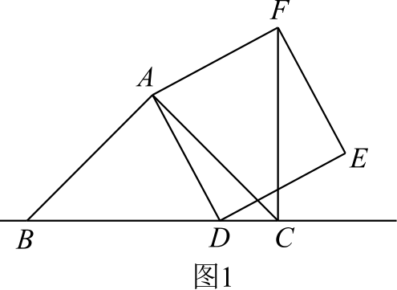
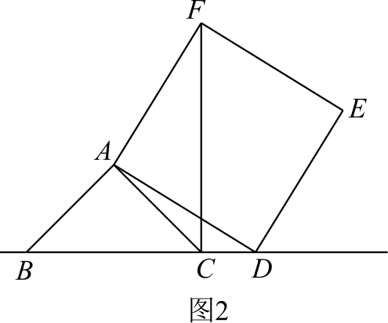
第（1）（2）问均写理由，各6分。

题2｜综合压轴：中点、等腰与特殊三角形
（1）如图a，在四边形ABCD中，AB=CD，E、F分别是BC、AD的中点。直线EF与BA、CD的延长线分别交于M、N。求证：∠BME=∠CNE。
（2）如图b，在四边形ADBC中，AB=CD，E、F分别是BC、AD的中点。AB与CD交于O，直线EF与DC、AB分别交于M、N，M、N、O互不重合。判断△OMN的形状，并证明。
（3）如图c，在△ABC中，AC>AB，D在AC上，且AB=CD。E、F分别为BC、AD的中点，直线EF与BA的延长线交于G。若∠EFC=60°，连接GD，判断△AGD的形状，并证明。
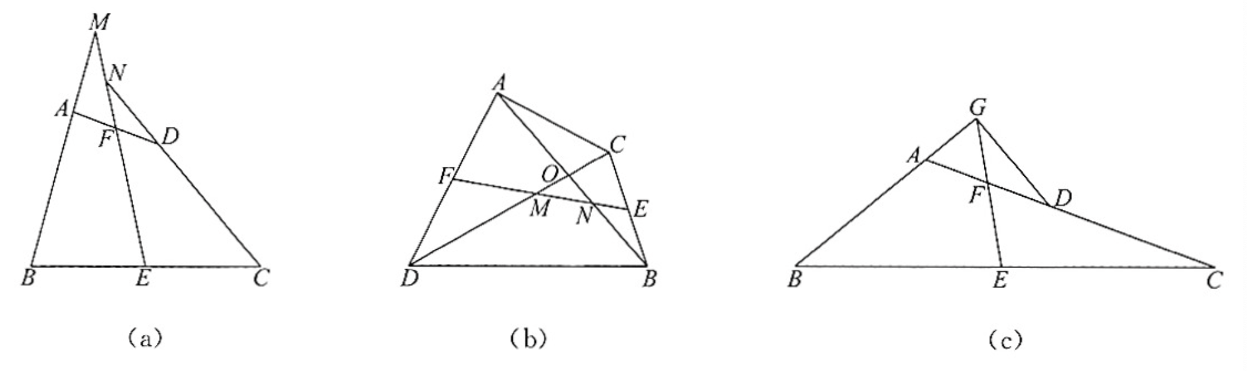
（1）6分；（2）6分；（3）12分。若中点连线性质未学，可由教师先说明。

证明续页
________________________________________________________________
________________________________________________________________
________________________________________________________________
________________________________________________________________
________________________________________________________________
________________________________________________________________
________________________________________________________________
________________________________________________________________
________________________________________________________________
________________________________________________________________
________________________________________________________________
________________________________________________________________
________________________________________________________________
________________________________________________________________
________________________________________________________________
________________________________________________________________
________________________________________________________________
________________________________________________________________
________________________________________________________________
________________________________________________________________

